十四.128X64 液晶显示器的基本应用
[实验任务]
利用128X64点阵液晶显示屏显示图片，字符，汉字，画点，实现其基本显示
功能。
[硬件电路图]
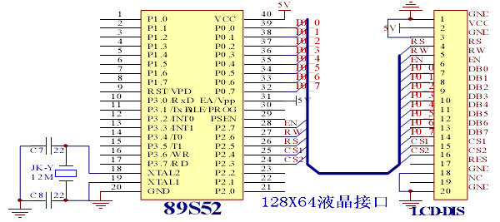
[实验原理]
关于液晶显示的原理请用户自行其查找资料，这里只介绍 128X64 点阵液晶
显示屏的具体应用。驱动程序为用户提供了一个应用框架，大家只要直接应用驱
动程序提供的功能将可以了。在编程序前要先用液晶字模提取软件提取字模复制到 hzzi.h 文档，再在主程序里面编写程序。我们使用的液晶没有自带字库，必须提取字模到程序里。5V稳压电源，所以没有点亮液晶的背光。
[C语言源程序]
//注意：以下提供程序并没有包含128X64 液晶显示驱动程序，只有主程序。
#include<reg52.h>
#include<lcd12864.h> //包含128X64 驱动程序
#include<hzzi.H> //包含图片和汉字库
void delay(int x) //延时程序
{
int i,j;
for(i=0;i<600;i++)
for(j=0;j<x;j++);
}
void main(void)
{
unsigned char lie; //定义列
unsigned char hang; //定义行

lcd_init(); //初始化液晶驱动硬件
lcd_clr(); //清屏
while(1)
{
lie=15;//列的值可以是0--127 任意一个
hang=0;//行的值视情况而定
lcd_clr();
Disp_Img(yema);//显示一张128X64 的点阵的图片
delay(200); //延时等待
lcd_clr(); //清屏使残留的点不影响后面的显示
hz_disp(lie+0, hang, da);//在第15 列,第0 行显示汉字'大'
hz_disp(lie+16,hang, jia);//显示汉字'家'
hz_disp(lie+32,hang, yi);//显示汉字'一'
hz_disp(lie+48,hang, qi);//显示汉字'起'
hz_disp(lie+64,hang, lai);//显示汉字'来'
hz_disp(lie+80,hang, xue);//显示汉字'学'
hang=2;//换行 一行有8 个点阵 一列只有一个
hz_disp(lie+24,hang, dan );//显示汉字'单'
hz_disp(lie+40,hang, pian);//显示汉字'片'
hz_disp(lie+56,hang, ji);//显示汉字'机'
hang=4;//换行
hz_disp(lie+0, hang, huan);
hz_disp(lie+16,hang, ying);
hz_disp(lie+32,hang, jia1);
hz_disp(lie+48,hang, ru);
hz_disp(lie+64,hang, qq);
hz_disp(lie+80,hang, qun);
lie=32; hang=7;//换行.换列.
delay(50);
lcd_putchar8x8(lie+0, hang, 1+'0');//显示8X8 字符
delay(50);//延时 达到一个字一个字往外蹦的效果
lcd_putchar8x8(lie+8, hang, 9+'0');delay(50);
lcd_putchar8x8(lie+16,hang, 3+'0');delay(50);
lcd_putchar8x8(lie+24,hang, 0+'0');delay(50);
lcd_putchar8x8(lie+32,hang, 5+'0');delay(50);
lcd_putchar8x8(lie+40,hang, 2+'0');delay(50);
lcd_putchar8x8(lie+48,hang, 5+'0');delay(50);
lcd_putchar8x8(lie+56,hang, 5+'0');
delay(200);//延时显示
lcd_clr();
hang=0;
for(lie=0;lie<128;lie++)
{//画点时 行取值0--64,列取值0--128
set_point(lie,hang);hang++;
if(hang==32){hang=0;}
delay(5);
}
delay(200);
hz_disp128x32(0,0,qian33);//显示128X32 的图片
hz_disp128x32(0,4,dpy);
delay(300);
}
}
////除了以上的例子外，还可以显示12X12.32X32.120X2.点阵图形///
///用法和上面的例子差不多，大家实践几次就可以熟练应用了/////

